网络拓扑
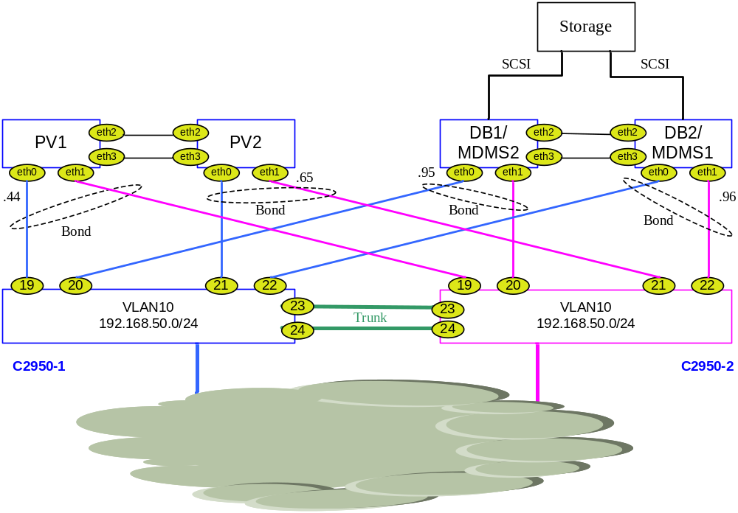

Bond
方式一：两个网卡绑定一个IP，每个网卡本身不用配网卡地址了。就是说单机做bond只要一个IP。
方式二：两个网卡绑定一个新IP，每个网卡本身各配一个网卡地址了。

HP iLO HA
Redhat 4.7不支持bond，只能用iLO来做HA。
AS4 cluster suite提供HA服务会用到四个服务，CCSD,CMAN,FENCED,RGMANAGER。
其中fence服务就是使用iLO来做心跳的。

Cluster/HA IP
假设Cluster/HA由两台server组成：
CMS1: 192.168.50.3
CMS2: 192.168.50.4
CMS : 192.168.50.5 =>浮动IP

另一台server VAU 192.168.50.10
VAU ping CMS: CMS会以192.168.50.5回应VAU。
CMS1 ping VAU: CMS1会以192.168.50.3跟VAU交互
CMS2 ping VAU: CMS1会以192.168.50.4跟VAU交互

